SEGUNDO PARCIAL · PROYECTO CLIENTE/SERVIDOR CON BASE DE DATOS
PetCare
Sistema web para la gestión de una clínica veterinaria
Documento técnico del proyecto
Materia: Base de Datos
Docente: Edwin Torrado
Integrantes
Camilo Ernesto Amaya López (0192265)
Miguel Felipe Quintero Santos (0192334)
Ángel Jhosep Sánchez Oviedo (0192411)

Video: https://youtu.be/KULm3711eSk

Noviembre de 2026
Contenido
Resumen 3
1. Descripción del problema 3
Problemas que resuelve 3
Por qué necesita una base de datos 3
Ciclo de atención 3
Actores 4
2. Cumplimiento de las características generales 4
3. Diseño y modelo de la base de datos 5
Tablas y razón de existir 5
Relaciones 6
Integridad 6
Tipos de datos 7
Normalización 7
Diagrama del modelo relacional 8
4. Arquitectura del sistema 9
Las tres capas 10
Recorrido de una operación: registrar un tutor 11
Conexión y seguridad 11
5. Operaciones CRUD 11
Ejemplos del código 12
6. Módulos funcionales 12
Sitio público y solicitudes de cita 13
Tablero 13
Tutores 13
Mascotas 13
Citas y solicitudes web 14
Atención clínica 14
Vacunación 15
Facturación y pagos 15
Personal y usuarios 15
Catálogos 15
Reportes 16
7. Informes 16
8. Entregables y estructura del comprimido 17
Estructura del archivo comprimido 18
Generar el esquema y el backup 18
9. Video explicativo en YouTube 18
10. Instrucciones para ejecutar el proyecto 19
1. Crear la base de datos 19
2. Configurar la aplicación 19
3. Instalar y ejecutar 19
4. Usuarios de prueba 20
Anexo. Modelo relacional completo 21
Seguridad y personas 21
Mascota 21
Atención clínica 21
Prescripción y vacunación 22
Facturación 22
Sitio público 23

Resumen
PetCare es un sistema web cliente/servidor para administrar una clínica veterinaria. Funciona sobre una base de datos PostgreSQL 16 de 29 tablas relacionadas, con 39 claves foráneas, y todas sus pantallas leen y escriben datos reales.

1. Descripción del problema
Una clínica veterinaria lleva su agenda, historias clínicas, vacunas, medicamentos y cobros en cuadernos, hojas de cálculo y mensajes sueltos. PetCare reúne toda esa información en una sola base de datos que comparten la recepción, los veterinarios y la administración. El caso es simulado y se basa en el funcionamiento habitual de una clínica.

Problemas que resuelve
- Citas cruzadas. Sin control, un veterinario puede quedar con dos turnos a la misma hora.
- Historial disperso. Los diagnósticos escritos a mano no permiten saber qué enfermedades son más frecuentes ni revisar la evolución de una mascota.
- Vacunas olvidadas. Nadie sabe cuándo le toca el refuerzo a cada mascota.
- Inventario sin control. Se vende un medicamento que ya no está en existencia.
- Cobros confusos. No se sabe cuánto se ha pagado de cada factura ni cuánto falta.
- Pedidos por internet sin orden. Las solicitudes de cita llegan por varios canales y se pierden.

Por qué necesita una base de datos
La información de la clínica está encadenada: un tutor tiene mascotas, una mascota tiene citas, una cita produce una consulta, y de la consulta salen diagnósticos, tratamientos, recetas y una factura. Varias personas la consultan y modifican al mismo tiempo, y debe conservarse por años porque el historial clínico es un registro permanente. Además, hay reglas que nunca deben romperse, como no cobrar más del total o no dejar el stock en negativo. Una base de datos relacional guarda todo eso de forma persistente, evita datos duplicados y hace cumplir las reglas aunque falle la aplicación.
En este dominio el paciente no es el cliente: el paciente es la mascota y la relación comercial es con su tutor. Esa separación (mascota y cliente) es la primera decisión del modelo.

Ciclo de atención
- El tutor pide una cita desde el sitio público, sin crear cuenta.
- La recepcionista revisa la solicitud y la convierte en una cita con un veterinario.
- El veterinario atiende la cita y registra la consulta con signos vitales y peso.
- En la consulta registra diagnósticos, tratamientos, una receta y, si aplica, vacunas.
- La recepción emite la factura al tutor y registra los pagos, totales o parciales.
- La administración revisa los informes de ingresos, servicios y diagnósticos.

Actores
Actor | Qué hace en el sistema
Administrador | Usa todo el sistema: catálogos, personal, usuarios e informes
Veterinario | Atiende sus citas y registra consultas, diagnósticos, tratamientos, recetas y vacunas. Lee todo el historial, pero solo modifica lo que él firmó
Recepcionista | Maneja la agenda, las solicitudes web, los tutores, las mascotas, la facturación y los pagos. No ve la parte clínica
Visitante (tutor) | Consulta servicios y equipo en el sitio público y envía solicitudes de cita sin registrarse

Fuera del alcance: hospitalización, kardex de inventario, cuentas para los tutores y pagos en línea.

2. Cumplimiento de las características generales
PetCare cumple los cuatro requisitos mínimos del parcial. Las cifras de la tabla se contaron directamente en la base petcare el 4 de noviembre de 2026.
Requisito del parcial | Cómo lo cumple PetCare | Dónde se explica
Arquitectura cliente/servidor | El navegador (cliente) se comunica con un servidor Next.js, que a su vez se conecta al servidor de base de datos PostgreSQL 16 | Sección 4
Mínimo 12 tablas | 29 tablas relacionadas, cada una con una razón de existir | Sección 3 y anexo
Clave primaria en cada tabla | 29 claves primarias, una por tabla | Anexo
Relaciones con claves foráneas | 39 claves foráneas, cada una con su política de borrado | Sección 3
Restricciones de integridad | 56 restricciones CHECK, 27 UNIQUE, 3 dominios, 1 restricción EXCLUDE y 10 triggers | Sección 3
CRUD completo | INSERT, SELECT, UPDATE y DELETE desde los módulos de la aplicación | Secciones 5 y 6
Informes | Módulo de reportes y tablero de indicadores, calculados con 10 vistas | Sección 7
Datos reales | Toda la información sale de PostgreSQL. Nada está escrito en el código | Sección 5
Video en YouTube | Publicado; el enlace está en la sección 9 | Sección 9

La base trae datos de demostración cargados con 07_demo.sql: 7 tutores, 10 mascotas, 4 veterinarios, 11 citas, 4 consultas, 9 vacunas aplicadas, 3 facturas y 2 pagos, entre otros.

3. Diseño y modelo de la base de datos
La base petcare tiene 29 tablas en PostgreSQL 16, escritas a mano en SQL y sin migraciones de un ORM. Se agrupan en cinco bloques más la tabla de solicitudes del sitio público, y ninguna existe solo para completar el mínimo de 12.

Tablas y razón de existir
Tabla | Bloque | Razón de existir
rol | Seguridad y personas | Perfiles de acceso: Administrador, Veterinario y Recepcionista
usuario | Seguridad y personas | Credencial para entrar al sistema. Guarda solo el hash de la contraseña (scrypt), nunca el texto plano
veterinario | Seguridad y personas | Profesional que atiende. Firma las citas, consultas y vacunas
especialidad | Seguridad y personas | Catálogo de especialidades: medicina general, cirugía, dermatología, entre otras
veterinario_especialidad | Seguridad y personas | Intermedia N:M. Un veterinario tiene varias especialidades y una es la principal
cliente | Seguridad y personas | Tutor responsable de la mascota y titular de las facturas
especie | Mascota | Catálogo: canino, felino, ave, roedor, conejo y reptil
raza | Mascota | Catálogo de razas, cada una de una especie
mascota | Mascota | El paciente y núcleo del sistema
condicion_medica | Mascota | Catálogo de alergias y condiciones crónicas o congénitas
mascota_condicion | Mascota | Intermedia N:M. Guarda la severidad que la condición tiene en esa mascota
registro_peso | Mascota | Historial de pesos. El peso actual es el registro más reciente
cita | Atención clínica | Turno de una mascota con un veterinario en una fecha y hora
consulta | Atención clínica | Atención realizada, con anamnesis, signos vitales y examen físico
diagnostico | Atención clínica | Catálogo normalizado de diagnósticos, con código y nombre
consulta_diagnostico | Atención clínica | Intermedia N:M. Indica si el diagnóstico es presuntivo, definitivo o descartado, y cuál es el principal
tratamiento | Atención clínica | Plan terapéutico de una consulta, con fechas y estado
receta | Prescripción y vacunación | Receta de una consulta. La base le asigna el folio
medicamento | Prescripción y vacunación | Catálogo con precio, stock y stock mínimo
receta_detalle | Prescripción y vacunación | Intermedia N:M. Dosis, frecuencia, duración y vía de cada medicamento recetado
vacuna | Prescripción y vacunación | Catálogo con intervalo de refuerzo y edad mínima
vacuna_especie | Prescripción y vacunación | Intermedia N:M. Especies a las que se puede aplicar cada vacuna
aplicacion_vacuna | Prescripción y vacunación | Vacunas aplicadas a cada mascota, con lote y fecha del próximo refuerzo
servicio | Facturación | Catálogo de servicios con precio base. También se muestra en el sitio público
factura | Facturación | Documento de cobro al tutor. El total y el estado se calculan solos
factura_detalle | Facturación | Líneas de la factura. Cada línea es un servicio o un medicamento, nunca los dos
metodo_pago | Facturación | Catálogo: efectivo, tarjetas, transferencia y Nequi / Daviplata
pago | Facturación | Pagos recibidos. Permite pagos parciales y varios medios en una factura
solicitud_cita | Sitio público | Pedidos de cita de visitantes. Esperan ahí hasta que la recepción los convierte en una cita real

Relaciones
Tipo | Cómo se implementa | Casos
1:1 opcional | Clave foránea con UNIQUE | usuario–veterinario, cita–consulta, consulta–receta, cita–solicitud_cita
1:N | Clave foránea en la tabla del lado «muchos» | cliente–mascota, mascota–cita, veterinario–consulta, factura–pago, entre otras
N:M | Tabla intermedia con clave primaria compuesta | veterinario_especialidad, mascota_condicion, consulta_diagnostico, receta_detalle, vacuna_especie
N:M con historia | Tabla intermedia con clave propia, porque el mismo par se repite en el tiempo | aplicacion_vacuna (mascota–vacuna, para registrar refuerzos) y factura_detalle (factura–servicio o medicamento)

Las tablas intermedias guardan los datos que pertenecen al vínculo y no a sus extremos. Por ejemplo, la dosis no es propiedad del medicamento ni de la receta, sino de recetar ese medicamento en esa receta.

Integridad
La base hace cumplir sus reglas por sí sola, aunque los datos lleguen por psql y no por la aplicación.
- Claves foráneas (39). Cada una tiene una política de borrado. RESTRICT en 25: el historial clínico y los catálogos en uso no se borran. CASCADE en 7: solo donde la fila hija es una parte del padre, como las líneas de una factura. SET NULL en 7: referencias de trazabilidad, como la consulta de la que salió un peso.
- Clave foránea compuesta. mascota (raza_id, especie_id) apunta a raza (id, especie_id). Así es imposible registrar un gato de raza labrador.
- Dominios (3). dom_dinero (NUMERIC(12,2), nunca negativo), dom_email y dom_telefono validan el formato una sola vez para todas las columnas que los usan.
- Restricciones CHECK (56). Estados válidos, temperatura entre 30 y 45 °C, peso mayor que 0, fecha de nacimiento no futura, cantidades positivas y stock no negativo, entre otras.
- UNIQUE (27) e índices únicos parciales. Documento del tutor, matrícula del veterinario, número de factura, un solo diagnóstico principal por consulta y un solo peso por mascota y día.
- EXCLUDE (1). Un veterinario no puede tener dos citas que se crucen. Las canceladas liberan el horario.
- Triggers (10). Calculan el fin de la cita, el número de factura y el folio de receta; recalculan totales y estado de la factura; descuentan el stock al facturar; impiden cobrar más del total o modificar una factura cerrada; exigen que la consulta sea de la misma mascota y veterinario que su cita; validan la especie de la vacuna y calculan su próximo refuerzo.

Tipos de datos
- Claves primarias INTEGER GENERATED ALWAYS AS IDENTITY, y SMALLINT en catálogos pequeños.
- Dinero en NUMERIC(12,2), nunca FLOAT, porque los decimales binarios descuadran los totales.
- Teléfono y microchip en VARCHAR, porque llevan símbolos y ceros a la izquierda.
- DATE para hechos de un día (nacimiento, vacuna, peso) y TIMESTAMPTZ para momentos exactos (cita, consulta, pago).
- Estados en VARCHAR con CHECK, que se pueden ampliar sin recrear un tipo ENUM.

Normalización
El modelo está en tercera forma normal. Los datos que se pueden calcular no se guardan dos veces:
- La cita no guarda el tutor; se obtiene por mascota → cliente.
- La receta no guarda la mascota ni el veterinario; se obtienen por receta → consulta.
- La edad, el peso actual, el estado de vacunación y el saldo de una factura se calculan en vistas.
- El diagnóstico es un catálogo y no texto libre, para que «Gastritis» y «gastritis» no sean dos enfermedades distintas.
Hay cuatro datos derivados que sí se guardan a propósito, y cada uno lo protege un trigger o una columna generada: los totales de la factura y el precio de cada línea (una factura no puede cambiar si mañana sube un precio), el stock del medicamento y el fin de la cita (la restricción EXCLUDE necesita un rango de tiempo).

Diagrama del modelo relacional
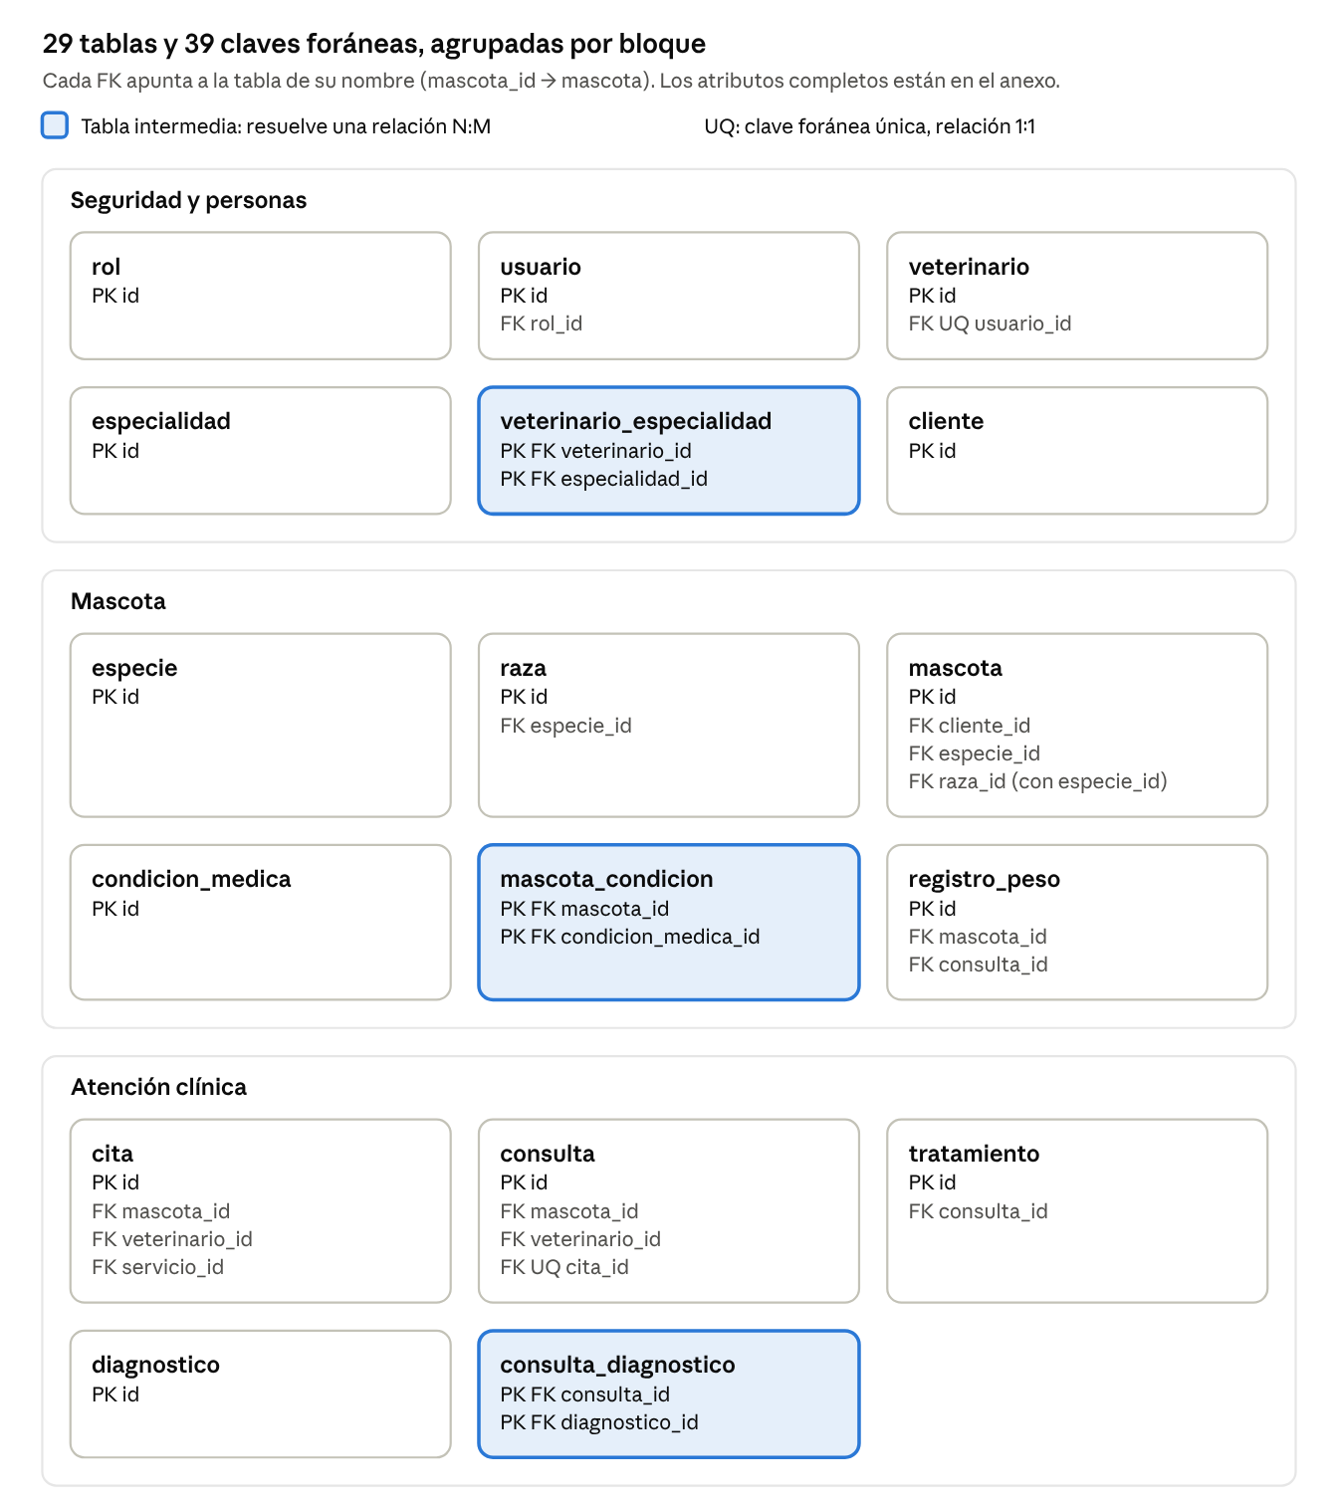
Figura 1. Modelo relacional (1 de 2): seguridad y personas, mascota y atención clínica.
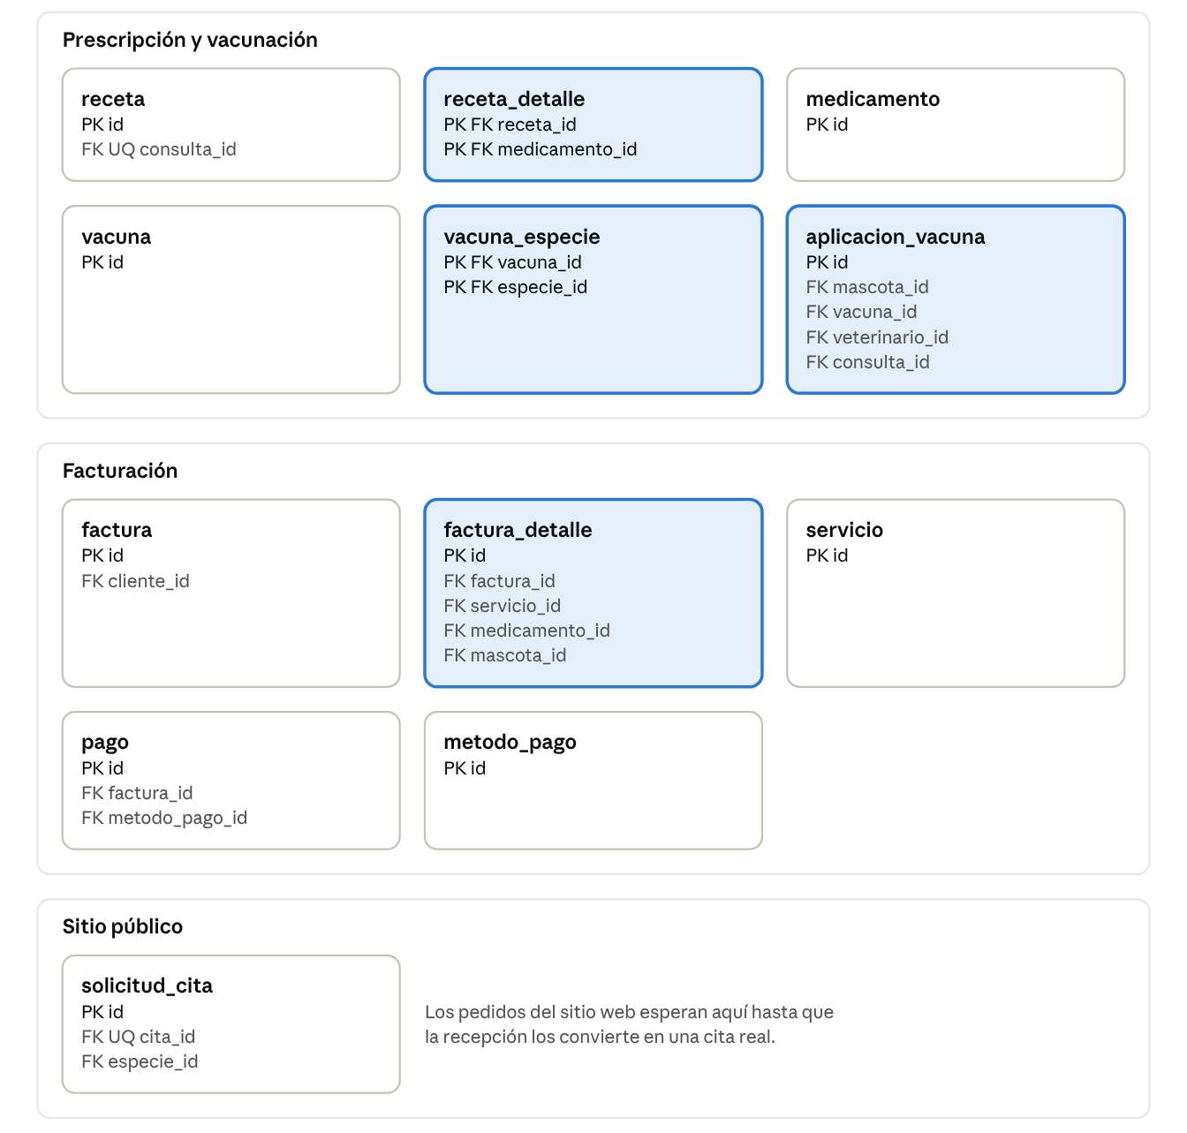
Figura 2. Modelo relacional (2 de 2): prescripción y vacunación, facturación y sitio público.
Las siete tablas resaltadas resuelven relaciones muchos a muchos. mascota es el centro del modelo: de ella dependen las citas, consultas, pesos, condiciones y vacunas.
El diagrama entidad-relación completo, con las 219 columnas, sus tipos y las líneas de cada relación con su cardinalidad, está en modelos/diagrama_er.pdf, en una hoja A1 que se puede ampliar sin perder nitidez.

4. Arquitectura del sistema
PetCare separa presentación, lógica y acceso a datos en carpetas distintas, y cada operación las recorre en el mismo orden: formulario → acción del servidor → repositorio SQL → PostgreSQL.
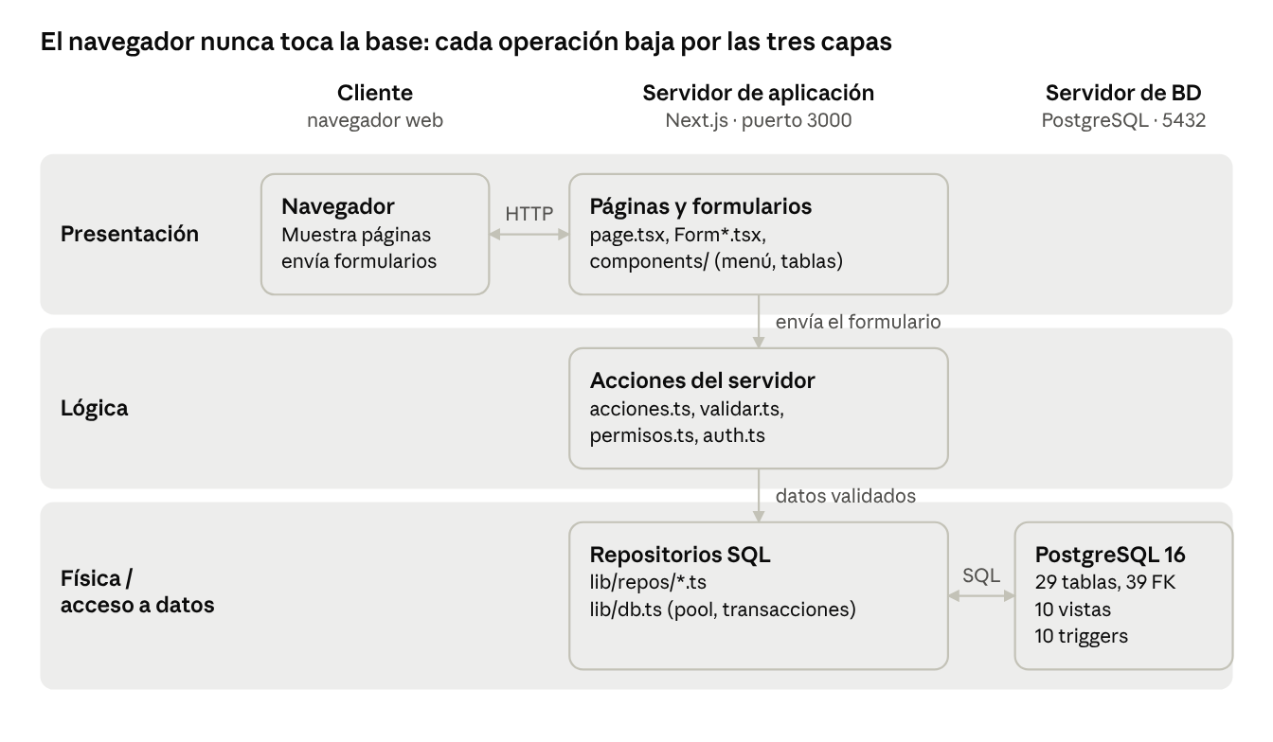
Figura 3. Arquitectura cliente/servidor en tres capas.
El cliente es el navegador; la aplicación corre en un servidor Next.js y los datos en un servidor PostgreSQL. Las flechas siguen el registro de un tutor, descrito paso a paso más abajo.

Las tres capas
Capa | Qué contiene | Archivos
Presentación | Formularios, menú lateral, tablas de consulta con filtros y paginación, paneles, botones y validaciones visuales | web/src/app/(publico)/ (sitio público), web/src/app/admin/<módulo>/page.tsx y Form*.tsx (panel), web/src/components/ (piezas compartidas)
Lógica | Reglas de negocio, validación de cada campo, permisos por rol, sesión y control de cada operación | app/admin/<módulo>/acciones.ts, lib/validar.ts, lib/permisos.ts, lib/auth.ts, lib/limite.ts
Física / acceso a datos | Conexión, consultas SQL, transacciones, traducción de errores y, en el servidor, tablas, vistas, funciones y triggers | lib/db.ts, lib/repos/<módulo>.ts, lib/catalogos.ts, database/*.sql

Todas las consultas SQL están en lib/repos/: un archivo por módulo, más sesion.ts para el inicio de sesión y reportes.ts para los informes. Ninguna página, formulario ni acción escribe SQL. Los nueve catálogos se describen en lib/catalogos.ts (tabla, columnas y consulta de su lista) y los ejecuta lib/repos/catalogos.ts.

Recorrido de una operación: registrar un tutor
- Presentación. FormCliente.tsx muestra el formulario y marca los campos obligatorios. Al enviarlo llama a la acción guardar.
- Lógica. clientes/acciones.ts comprueba que el usuario tenga el permiso clientes.editar y valida cada campo con lib/validar.ts: texto obligatorio, longitud máxima, formato de teléfono y de correo.
- Acceso a datos. lib/repos/clientes.ts ejecuta INSERT INTO cliente (...) VALUES ($1, ..., $9) RETURNING id. Los valores viajan como parámetros, lo que evita la inyección de SQL.
- Base de datos. PostgreSQL revisa dominios, CHECK y UNIQUE. Si el documento ya existe, rechaza la fila y mensajeDeError traduce uq_cliente_documento a «Ya existe un tutor con ese tipo y número de documento».
- Respuesta. La acción vuelve a la ficha del tutor con el aviso «Tutor registrado».

Conexión y seguridad
- Pool de conexiones. lib/db.ts abre un pool de hasta 10 conexiones con la librería pg. La contraseña de PostgreSQL no está en el código: se lee del archivo pgpass.conf.
- Transacciones. Las operaciones que tocan varias tablas usan enTransaccion, con BEGIN, COMMIT y ROLLBACK. Por ejemplo, convertir una solicitud en cita, crear una factura con su primera línea, o registrar una consulta con su peso y marcar la cita como atendida.
- Sesión. La cookie solo guarda el id del usuario, firmado con HMAC. El rol se lee de la base en cada petición.
- Permisos. Se comprueban en el servidor en cada página y en cada acción, no solo ocultando botones.
- Contraseñas. Se guardan con hash scrypt. Tras 5 intentos fallidos, el usuario espera 10 minutos.

5. Operaciones CRUD
Las cuatro operaciones se ejecutan contra PostgreSQL desde los módulos principales, no en un CRUD aislado. Ningún dato de las pantallas está escrito en el código ni vive solo en variables temporales.
Módulo | INSERT | SELECT | UPDATE | DELETE
Tutores | Registrar tutor | Listado con búsqueda, ficha con mascotas, citas, consultas y facturas | Editar datos; dar de baja o reactivar | No se borra (ver nota)
Mascotas | Registrar mascota, peso y condición médica | Listado y ficha con historial, vacunas, peso y citas | Editar datos, cambiar de tutor, dar de baja | Quitar una condición médica
Citas y solicitudes | Agendar cita; convertir solicitud en cita; el sitio público inserta la solicitud | Agenda del día y del mes, detalle de cita, bandeja de solicitudes | Editar, confirmar, cancelar con motivo, marcar inasistencia; cambiar estado de la solicitud | —
Atención clínica | Consulta con peso, diagnósticos, tratamientos y receta con sus líneas | Listados de consultas, tratamientos y recetas; receta imprimible | Editar consulta, tipo de diagnóstico, estado del tratamiento | Quitar un diagnóstico o una línea de la receta
Vacunación | Aplicar vacuna | Aplicaciones y refuerzos pendientes | — | —
Facturación | Crear factura con su primera línea, agregar líneas, registrar pagos | Listado con saldo, detalle de factura y pagos | Descuento e impuesto, anular factura, devolver stock | Quitar una línea o un pago
Personal | Registrar veterinario con especialidades; crear usuario | Listados de veterinarios y usuarios | Editar veterinario; cambiar rol, estado o contraseña del usuario | Reemplazar las especialidades del veterinario
Catálogos | Agregar especie, raza, medicamento, vacuna, servicio, diagnóstico, condición, especialidad o método de pago | Listado con búsqueda de cada catálogo | Editar cualquier registro | Eliminar un registro que no esté en uso

Nota sobre DELETE. Tutores, mascotas, consultas y facturas no se borran: el historial clínico y contable debe conservarse. Para ellos se usa una baja lógica (UPDATE ... SET activo = false) o la anulación. El DELETE se usa donde no destruye historia: líneas, pagos, diagnósticos y catálogos sin uso. Si se intenta eliminar un catálogo en uso, como la especie Canino, la clave foránea con RESTRICT lo impide y la pantalla muestra el motivo.

Ejemplos del código
-- INSERT · lib/repos/clientes.ts
INSERT INTO cliente (tipo_documento, documento, nombres, apellidos, telefono, email, direccion, ciudad, notas)
VALUES ($1,$2,$3,$4,$5,$6,$7,$8,$9) RETURNING id;

-- SELECT · lib/repos/clientes.ts (saldo del tutor desde una vista)
SELECT COALESCE(sum(f.saldo), 0) FROM v_factura_resumen f
WHERE f.cliente_id = c.id AND f.estado <> 'anulada';

-- UPDATE · lib/repos/consultas.ts
UPDATE tratamiento SET estado = $2 WHERE id = $1;

-- DELETE · lib/repos/mascotas.ts
DELETE FROM mascota_condicion WHERE mascota_id = $1 AND condicion_medica_id = $2;

6. Módulos funcionales
El sistema tiene once módulos: el sitio público y diez del panel interno. Todos siguen el mismo camino de capas: la página del módulo, su archivo acciones.ts y su repositorio en lib/repos/. El menú lateral muestra a cada rol solo los módulos que puede usar.

Sitio público y solicitudes de cita
- Objetivo: mostrar los servicios, el equipo y los datos de la clínica, y recibir pedidos de cita sin crear cuenta.
- Actor: visitante o tutor.
- Tablas: servicio, veterinario, veterinario_especialidad, especialidad, especie y solicitud_cita.
- Uso de la base: lee los servicios marcados como visibles y los veterinarios activos; guarda el pedido en solicitud_cita con estado nueva.
- Operaciones: SELECT e INSERT.
- Relaciones: veterinario → veterinario_especialidad → especialidad; solicitud_cita → especie.
- Conexión: la solicitud aparece en el tablero y en el módulo de citas, donde la recepción la convierte en cita.

Tablero
- Objetivo: dar un resumen del día y avisar lo que necesita atención.
- Actor: todos los roles. El veterinario ve solo sus citas.
- Tablas y vistas: mascota, cliente, cita, consulta, pago, factura, solicitud_cita, v_agenda, v_vacunas_pendientes, v_stock_alerta y v_ingresos_mensuales.
- Uso de la base: cuenta mascotas, tutores, citas de hoy y consultas del mes; suma lo cobrado en el mes; avisa vacunas vencidas, stock bajo, solicitudes nuevas, facturas por cobrar y citas sin cerrar.
- Operaciones: SELECT.
- Conexión: cada aviso lleva al módulo donde se resuelve.

Tutores
- Objetivo: registrar y mantener a los propietarios de las mascotas.
- Actor: recepcionista y administrador. El veterinario solo consulta.
- Tablas y vistas: cliente, mascota, consulta, v_mascota_perfil, v_agenda y v_factura_resumen.
- Uso de la base: busca por nombre, documento o teléfono; la ficha reúne sus mascotas, citas, consultas, facturas y el saldo pendiente.
- Operaciones: INSERT, SELECT y UPDATE (incluida la baja lógica).
- Relaciones: cliente 1:N mascota; cliente 1:N factura.
- Conexión: desde la ficha se registra una mascota o una factura para ese tutor.

Mascotas
- Objetivo: llevar la ficha y el historial clínico completo de cada paciente.
- Actor: los tres roles. Cambiar de tutor y dar de baja es solo de recepción y administración.
- Tablas y vistas: mascota, especie, raza, condicion_medica, mascota_condicion, registro_peso, v_mascota_perfil, v_historial_clinico y v_vacunas_pendientes, además de las tablas clínicas para las pestañas.
- Uso de la base: la ficha calcula edad y peso actual con vistas, y muestra en pestañas el historial, las vacunas, la gráfica de peso, las citas y las facturas.
- Operaciones: INSERT (mascota, peso, condición), SELECT, UPDATE (datos y baja) y DELETE (condición médica).
- Relaciones: clave foránea compuesta (raza_id, especie_id) para que la raza sea de la especie; mascota N:M condicion_medica por mascota_condicion.
- Conexión: es el punto de partida para agendar citas, atender consultas y aplicar vacunas.

Citas y solicitudes web
- Objetivo: organizar la agenda de los veterinarios y convertir los pedidos del sitio público en citas.
- Actor: recepcionista y administrador; el veterinario gestiona solo sus citas.
- Tablas y vistas: cita, mascota, veterinario, servicio, solicitud_cita, especie y v_agenda.
- Uso de la base: inserta la cita; la restricción EXCLUDE rechaza un cruce de horario. Al convertir una solicitud, inserta la cita y marca la solicitud como convertida en una sola transacción.
- Operaciones: INSERT, SELECT y UPDATE (confirmar, cancelar con motivo, inasistencia).
- Relaciones: cita → mascota, veterinario y servicio; solicitud_cita 1:1 cita.
- Conexión: una cita del día se abre en Atención clínica con el botón Atender.

Atención clínica
- Objetivo: registrar la consulta con sus signos vitales, diagnósticos, tratamientos y receta.
- Actor: veterinario y administrador. La recepción no ve esta parte.
- Tablas y vistas: consulta, cita, registro_peso, diagnostico, consulta_diagnostico, tratamiento, receta, receta_detalle, medicamento, mascota_condicion y v_consulta_diagnosticos.
- Uso de la base: en una transacción inserta la consulta, guarda el peso y marca la cita como atendida. Luego agrega diagnósticos del catálogo, tratamientos y la receta, cuyo folio pone la base. Muestra las alergias de la mascota como alerta.
- Operaciones: INSERT, SELECT, UPDATE y DELETE (diagnóstico o línea de receta).
- Relaciones: cita 1:1 consulta; consulta 1:1 receta; consulta N:M diagnostico; receta N:M medicamento.
- Conexión: solo el veterinario que firmó un registro, o un administrador, puede modificarlo. La receta se imprime desde su detalle.

Vacunación
- Objetivo: registrar las vacunas aplicadas y controlar los refuerzos.
- Actor: veterinario y administrador aplican; la recepción consulta los refuerzos pendientes.
- Tablas y vistas: aplicacion_vacuna, vacuna, vacuna_especie, mascota, veterinario y v_vacunas_pendientes.
- Uso de la base: solo ofrece vacunas indicadas para la especie; la aplicación revisa la edad mínima y un trigger calcula la fecha del próximo refuerzo.
- Operaciones: INSERT y SELECT.
- Relaciones: mascota N:M vacuna por aplicacion_vacuna; vacuna N:M especie por vacuna_especie.
- Conexión: los refuerzos vencidos aparecen como aviso en el tablero y en la ficha de la mascota.

Facturación y pagos
- Objetivo: cobrar servicios y medicamentos al tutor y llevar el saldo de cada factura.
- Actor: recepcionista y administrador.
- Tablas y vistas: factura, factura_detalle, servicio, medicamento, pago, metodo_pago, cliente, mascota y v_factura_resumen.
- Uso de la base: crea la factura con su primera línea; los triggers ponen el número, recalculan el total y el estado, descuentan el stock e impiden cobrar más del total. Al quitar una línea o anular la factura, la aplicación devuelve el stock.
- Operaciones: INSERT, SELECT, UPDATE y DELETE (línea o pago).
- Relaciones: cliente 1:N factura; factura 1:N factura_detalle y pago; cada línea apunta a un servicio o a un medicamento.
- Conexión: el saldo aparece en la ficha del tutor y los ingresos alimentan los reportes.

Personal y usuarios
- Objetivo: administrar a los veterinarios y las cuentas de acceso.
- Actor: administrador.
- Tablas: veterinario, veterinario_especialidad, especialidad, usuario y rol.
- Uso de la base: registra al veterinario con sus especialidades y una principal; crea usuarios con su rol y los vincula a un veterinario para que pueda firmar.
- Operaciones: INSERT, SELECT, UPDATE y DELETE (reemplazo de especialidades).
- Relaciones: usuario 1:1 veterinario; rol 1:N usuario; veterinario N:M especialidad.
- Conexión: el rol del usuario decide qué módulos ve en el menú y qué acciones puede hacer.

Catálogos
- Objetivo: mantener los datos de referencia que usan los demás módulos.
- Actor: administrador.
- Tablas: especie, raza, medicamento, vacuna (con vacuna_especie), servicio, diagnostico, condicion_medica, especialidad y metodo_pago.
- Uso de la base: una sola pantalla genérica lista, crea, edita y elimina los nueve catálogos.
- Operaciones: INSERT, SELECT, UPDATE y DELETE.
- Relaciones: raza → especie; un registro en uso no se puede eliminar por RESTRICT.
- Conexión: sus valores alimentan las listas desplegables de todos los formularios.

Reportes
- Objetivo: convertir los datos en información para la administración.
- Actor: administrador.
- Vistas: v_ingresos_mensuales, v_servicios_mas_usados y v_morbilidad.
- Operaciones: SELECT con filtros por período.
- Conexión: se detalla en la sección 7.

7. Informes
Los informes no muestran tablas completas: agrupan, filtran y calculan sobre varias tablas a la vez. Tres están en el módulo Reportes y los demás alimentan el tablero y las pantallas de vacunación y facturación. Cada uno lee una vista de la base, de modo que el cálculo vive en un solo lugar.
Informe | Pregunta que responde | Tablas que une | Cálculo en SQL
Ingresos mensuales (v_ingresos_mensuales) | ¿Cuánto se facturó, cuánto se cobró y cuánto falta por cobrar cada mes? | factura, pago | date_trunc('month'), GROUP BY mes, suma de pagos con LEFT JOIN LATERAL, sin facturas anuladas. Filtro desde y hasta por mes
Servicios más usados (v_servicios_mas_usados) | ¿Qué servicios se venden más y cuánto dejan? | factura_detalle, servicio, factura | count(*), sum(cantidad), sum(subtotal), GROUP BY servicio, los 10 primeros
Diagnósticos más frecuentes (v_morbilidad) | ¿Qué enfermedades se atienden más y en cuántos pacientes? | consulta_diagnostico, diagnostico, consulta | count(*) FILTER (WHERE tipo = 'DEFINITIVO'), count(DISTINCT mascota_id), sin descartados
Refuerzos de vacuna (v_vacunas_pendientes) | ¿Qué mascotas tienen la vacuna vencida o por vencer en 30 días, y a quién llamar? | aplicacion_vacuna, mascota, especie, cliente, vacuna | CASE contra la fecha de hoy y subconsulta con max(fecha_aplicacion) para tomar solo la última dosis
Medicamentos por agotarse (v_stock_alerta) | ¿Qué medicamentos están en su stock mínimo o sin existencias? | medicamento | stock <= stock_minimo y CASE entre sin stock y bajo
Saldo de facturas (v_factura_resumen) | ¿Cuánto ha pagado cada tutor y cuánto debe? | factura, cliente, pago, factura_detalle | Total menos la suma de pagos, calculado y nunca guardado
Indicadores del tablero | ¿Cómo va el día y el mes? | cita, consulta, mascota, cliente, pago, especie | Conteos de citas de hoy y consultas del mes, cobrado del mes y mascotas por especie con GROUP BY

El módulo Reportes muestra arriba tres cifras del período elegido (facturado, cobrado y por cobrar) y debajo la tabla mensual y dos gráficas de barras con los servicios y los diagnósticos. El reporte de morbilidad solo es posible porque el diagnóstico es un catálogo y no texto libre.
-- v_morbilidad · database/05_vistas.sql
SELECT d.id, d.codigo, d.nombre, d.categoria,
count(*) FILTER (WHERE cd.tipo = 'DEFINITIVO') AS confirmados,
count(*) AS casos,
count(DISTINCT c.mascota_id) AS pacientes
FROM consulta_diagnostico cd
JOIN diagnostico d ON d.id = cd.diagnostico_id
JOIN consulta c ON c.id = cd.consulta_id
WHERE cd.tipo <> 'DESCARTADO'
GROUP BY d.id, d.codigo, d.nombre, d.categoria;

8. Entregables y estructura del comprimido
Los diez entregables que pide el parcial van en un único archivo comprimido, organizado como se muestra a continuación.
Entregable del parcial | Dónde queda en el comprimido
Código fuente completo | codigo_fuente/PetCare/
Backup de la base de datos | base_datos/petcare.backup
Script SQL del esquema | base_datos/esquema.sql y base_datos/scripts/
Modelo relacional | modelos/modelo_relacional.pdf
Diagrama con mínimo 12 tablas | modelos/diagrama_er.pdf
Descripción del problema | documentacion/descripcion_proyecto.pdf
Descripción de los módulos | Este documento, sección 6
Explicación de las tres capas | Este documento, sección 4
Enlace del video | enlace_video.txt y sección 9
Instrucciones de ejecución | Este documento, sección 10, y README.md

Estructura del archivo comprimido
SEGUNDO_PARCIAL_PETCARE/
│
├── codigo_fuente/
│ └── PetCare/ web/, database/, empaquetado/ y README.md
│
├── base_datos/
│ ├── esquema.sql estructura completa en un solo archivo
│ ├── petcare.backup backup con datos (pg_dump, formato custom)
│ └── scripts/ 01_esquema.sql … 08_pruebas.sql y petcare.sql
│
├── modelos/
│ ├── modelo_relacional.pdf
│ └── diagrama_er.pdf diagrama entidad-relación completo (hoja A1)
│
├── documentacion/
│ └── descripcion_proyecto.pdf
│
└── enlace_video.txt

Generar el esquema y el backup
Los dos archivos se generaron el 4 de noviembre de 2026 en entrega/base_datos/ y se probaron en bases vacías. Ambos recrean las 29 tablas, 10 vistas, 39 claves foráneas, 56 CHECK, 10 triggers y 104 índices; el backup trae además los mismos datos en las 29 tablas, y las 41 pruebas de 08_pruebas.sql pasaron sobre la copia restaurada.
Se ejecutan en una terminal, desde la carpeta base_datos/. Si pg_dump no se reconoce, está en C:\Program Files\PostgreSQL\16\bin.
pg_dump -U postgres -d petcare --schema-only --no-owner -f esquema.sql
pg_dump -U postgres -d petcare -Fc --no-owner -f petcare.backup
Para restaurar el backup en otro equipo se crea una base vacía y se usa pg_restore:
createdb -U postgres -E UTF8 -T template0 petcare
pg_restore -U postgres -d petcare --no-owner petcare.backup

9. Video explicativo en YouTube
Enlace: https://youtu.be/KULm3711eSk (público, 1:53).
El video presenta PetCare como propuesta para una clínica veterinaria y muestra el sistema funcionando sobre la base de datos.
Parte | Qué se ve
Problema | Cómo trabaja una clínica sin sistema: citas en cuadernos, historial en carpetas y cuentas en Excel
Solicitud y cita | Un cliente pide cita desde /agendar; la recepción la convierte en cita, y la restricción EXCLUDE rechaza un cruce de horario
Ficha de la mascota | Consultas, vacunas, evolución del peso y próximas citas; al registrar una vacuna solo aparecen las de su especie
Atención clínica | Consulta, diagnóstico, tratamiento y receta imprimible; el CHECK rechaza una temperatura de 60 °C
Facturación | Al facturar un medicamento el stock baja solo (trigger); un pago parcial cambia el estado de la factura
Reportes | Ingresos y enfermedades más frecuentes
Permisos | La recepción no entra a la parte clínica y cada veterinario solo modifica lo que firmó

10. Instrucciones para ejecutar el proyecto
PetCare se ejecuta en un computador con Node.js 20 o superior y PostgreSQL 16, y se abre en el navegador en http://localhost:3000.

1. Crear la base de datos
Hay dos caminos. El primero restaura el backup con los datos de demostración:
createdb -U postgres -E UTF8 -T template0 petcare
pg_restore -U postgres -d petcare --no-owner base_datos/petcare.backup
El segundo crea la base desde los scripts, con los catálogos y los datos de demostración:
psql -U postgres -c "CREATE DATABASE petcare WITH ENCODING 'UTF8' TEMPLATE template0"
psql -U postgres -d petcare -f base_datos/scripts/petcare.sql
Para comprobar la base se pueden correr las 41 pruebas de 08_pruebas.sql. Se ejecutan en una transacción que se revierte, así que no dejan datos.

2. Configurar la aplicación
- En la carpeta web, copiar .env.example con el nombre .env.local.
- Cambiar AUTH_SECRET por un texto largo y aleatorio.
- Escribir la contraseña de PostgreSQL en la línea PGPASSWORD, quitándole el #. También puede ir en el archivo pgpass.conf de PostgreSQL.

3. Instalar y ejecutar
La primera vez, dentro de la carpeta web, se instalan las dependencias:
npm install
Luego se compila y se inicia la versión de producción. La compilación necesita internet la primera vez, porque descarga las fuentes de la página.
npm run build
npm start
Para desarrollo basta con npm run dev. En ambos casos el sistema queda en http://localhost:3000.

4. Usuarios de prueba
La contraseña de todos es petcare2026 y solo sirve para la demostración. El sitio público no pide usuario; el panel se abre desde Acceso.
Usuario | Rol | Qué puede hacer
vsandoval | Administrador | Todo el sistema
lferreyra, mocampo, sbrenner | Veterinario | Leer el historial de cualquier mascota y modificar solo sus propios registros y citas
cruiz | Recepcionista | Agenda, solicitudes web, tutores, mascotas y facturación

Anexo. Modelo relacional completo
Este anexo se generó el 4 de noviembre de 2026 leyendo el catálogo de PostgreSQL de la base petcare, así que coincide columna por columna con lo implementado. Lista las 29 tablas con sus 219 columnas, tipos y claves.
Cómo leerlo: la clave primaria va en negrita con PK; FK→tabla indica la tabla a la que apunta la clave foránea; (nulo) marca las columnas opcionales, y todas las demás son NOT NULL. dom_dinero, dom_email y dom_telefono son los dominios de la sección 3. En mascota, la pareja (raza_id, especie_id) es además una clave foránea compuesta hacia raza (id, especie_id).

Seguridad y personas
- rol (id smallint PK, nombre varchar(50), descripcion varchar(200) (nulo))
- usuario (id int PK, rol_id smallint FK→rol, nombre_usuario varchar(50), email dom_email, password_hash varchar(255), activo boolean, ultimo_acceso timestamptz (nulo), creado_en timestamptz)
- especialidad (id smallint PK, nombre varchar(80), descripcion varchar(200) (nulo))
- veterinario (id int PK, usuario_id int FK→usuario (nulo), documento varchar(20), matricula varchar(30), nombres varchar(80), apellidos varchar(80), telefono dom_telefono (nulo), email dom_email (nulo), foto_url varchar(300) (nulo), biografia text (nulo), activo boolean)
- veterinario_especialidad (veterinario_id int PK FK→veterinario, especialidad_id smallint PK FK→especialidad, es_principal boolean)
- cliente (id int PK, tipo_documento varchar(10), documento varchar(20), nombres varchar(80), apellidos varchar(80), telefono dom_telefono, email dom_email (nulo), direccion varchar(200) (nulo), ciudad varchar(80) (nulo), notas text (nulo), activo boolean, creado_en timestamptz)

Mascota
- especie (id smallint PK, nombre varchar(50), icono varchar(16) (nulo), esperanza_vida_anios smallint (nulo))
- raza (id int PK, especie_id smallint FK→especie, nombre varchar(80), tamanio varchar(15) (nulo))
- mascota (id int PK, cliente_id int FK→cliente, especie_id smallint FK→especie, raza_id int FK→raza (nulo), nombre varchar(60), sexo char(1), fecha_nacimiento date (nulo), color varchar(60) (nulo), microchip varchar(25) (nulo), esterilizado boolean, foto_url varchar(300) (nulo), observaciones text (nulo), fecha_fallecimiento date (nulo), activo boolean, creado_en timestamptz)
- condicion_medica (id int PK, nombre varchar(100), tipo varchar(15), descripcion varchar(300) (nulo))
- mascota_condicion (mascota_id int PK FK→mascota, condicion_medica_id int PK FK→condicion_medica, severidad varchar(10), fecha_deteccion date (nulo), notas text (nulo))
- registro_peso (id int PK, mascota_id int FK→mascota, consulta_id int FK→consulta (nulo), fecha_registro date, peso_kg numeric(6,2), observacion varchar(200) (nulo))

Atención clínica
- cita (id int PK, mascota_id int FK→mascota, veterinario_id int FK→veterinario, servicio_id int FK→servicio (nulo), fecha_hora_inicio timestamptz, duracion_minutos smallint, fecha_hora_fin timestamptz, motivo varchar(300), estado varchar(12), motivo_cancelacion varchar(250) (nulo), notas text (nulo), creado_en timestamptz)
- consulta (id int PK, mascota_id int FK→mascota, veterinario_id int FK→veterinario, cita_id int FK→cita (nulo), fecha_hora timestamptz, tipo varchar(15), motivo varchar(300), anamnesis text (nulo), temperatura_c numeric(4,1) (nulo), frecuencia_cardiaca smallint (nulo), frecuencia_respiratoria smallint (nulo), examen_fisico text (nulo), observaciones text (nulo), proxima_revision date (nulo), creado_en timestamptz)
- diagnostico (id int PK, codigo varchar(15), nombre varchar(120), categoria varchar(50) (nulo))
- consulta_diagnostico (consulta_id int PK FK→consulta, diagnostico_id int PK FK→diagnostico, tipo varchar(12), es_principal boolean, notas text (nulo))
- tratamiento (id int PK, consulta_id int FK→consulta, descripcion varchar(300), indicaciones text (nulo), fecha_inicio date, fecha_fin_estimada date (nulo), estado varchar(12))

Prescripción y vacunación
- receta (id int PK, consulta_id int FK→consulta, folio varchar(20), fecha_emision date, indicaciones_generales text (nulo), vigencia_dias smallint)
- medicamento (id int PK, nombre varchar(120), principio_activo varchar(120), presentacion varchar(20), concentracion varchar(40) (nulo), laboratorio varchar(100) (nulo), requiere_receta boolean, stock int, stock_minimo int, precio dom_dinero, activo boolean)
- receta_detalle (receta_id int PK FK→receta, medicamento_id int PK FK→medicamento, dosis varchar(60), frecuencia varchar(60), duracion_dias smallint, via_administracion varchar(15), cantidad numeric(8,2), instrucciones varchar(300) (nulo))
- vacuna (id int PK, nombre varchar(100), laboratorio varchar(100) (nulo), enfermedades_previene varchar(300) (nulo), intervalo_refuerzo_meses smallint (nulo), edad_minima_semanas smallint (nulo), precio dom_dinero, activo boolean)
- vacuna_especie (vacuna_id int PK FK→vacuna, especie_id smallint PK FK→especie)
- aplicacion_vacuna (id int PK, mascota_id int FK→mascota, vacuna_id int FK→vacuna, veterinario_id int FK→veterinario, consulta_id int FK→consulta (nulo), fecha_aplicacion date, fecha_proximo_refuerzo date (nulo), lote varchar(40), dosis_numero smallint, observaciones text (nulo))

Facturación
- servicio (id int PK, codigo varchar(15), nombre varchar(120), categoria varchar(30), descripcion text (nulo), precio_base dom_dinero, duracion_estimada_min smallint (nulo), icono varchar(16) (nulo), visible_publico boolean, activo boolean)
- factura (id int PK, cliente_id int FK→cliente, numero varchar(20), fecha_emision date, subtotal dom_dinero, descuento dom_dinero, impuesto dom_dinero, total dom_dinero, estado varchar(12), observaciones text (nulo), creado_en timestamptz)
- factura_detalle (id int PK, factura_id int FK→factura, servicio_id int FK→servicio (nulo), medicamento_id int FK→medicamento (nulo), mascota_id int FK→mascota (nulo), linea_nro smallint, descripcion varchar(200), cantidad numeric(8,2), precio_unitario dom_dinero, subtotal numeric(12,2) generada)
- metodo_pago (id smallint PK, nombre varchar(40), requiere_referencia boolean, activo boolean)
- pago (id int PK, factura_id int FK→factura, metodo_pago_id smallint FK→metodo_pago, fecha_hora timestamptz, monto dom_dinero, referencia varchar(60) (nulo))

Sitio público
- solicitud_cita (id int PK, cita_id int FK→cita (nulo), especie_id smallint FK→especie (nulo), nombre_contacto varchar(120), telefono_contacto dom_telefono, email_contacto varchar(120) (nulo), nombre_mascota varchar(60) (nulo), motivo varchar(300), fecha_preferida date (nulo), franja_preferida varchar(12) (nulo), estado varchar(12), creado_en timestamptz)

